**PERSONAL AKUNTING**

1. **LATAR BELAKANG**

Latar belakang pembuatan aplikasi personal akunting pencatat hutang piutang adalah untuk membantu orang dalam mencatat dan mengelola hutang dan piutang mereka secara lebih efisien dan teratur. Aplikasi ini memungkinkan pengguna untuk membuat akun, menambah dan mengurangi nominal, memperbarui dan menampilkan informasi akun, serta melaporkan data dalam bentuk tabular. Hal ini sangat membantu bagi orang yang ingin memantau dan mengelola hutang piutang mereka secara efisien dan teratur tanpa harus menulis manual atau menggunakan spreadsheet yang membingungkan. Aplikasi ini memudahkan untuk mengatasi masalah keuangan dan membuat pencatatan hutang piutang lebih efisien dan teratur.

1. **RUMUSAN MASALAH**

Dalam pembuatan aplikasi personal akunting pencatat hutang piutang, rumusan masalah yang harus dipecahkan adalah:

1. Bagaimana membuat fitur untuk membuat akun baru dengan menginputkan nomor akun, nama akun, tipe akun (hutang/piutang) dan nominal awal.
2. Bagaimana membuat fitur untuk menampilkan detail akun.
3. Bagaimana membuat fitur untuk mengubah detail akun yang sudah ada.
4. Bagaimana membuat fitur untuk melakukan pembayaran hutang/penambahan piutang.
5. Bagaimana membuat fitur untuk menampilkan laporan akun dengan format tabular.
6. Bagaimana membuat fitur untuk mengambil nomor akun, saldo dan tipe akun.

**C. BATASAN MASALAH**

1. Aplikasi hanya dapat mencatat hutang dan piutang, tidak dapat mencatat jenis transaksi lain.
2. Hanya dapat digunakan oleh satu orang saja, tidak dapat dibagikan atau digunakan bersama.
3. Hanya dapat digunakan pada sistem operasi Windows, Macos dan Unix.
4. Data hanya tersimpan pada device yang sedang digunakan, jika ingin pindah harus copy file “akunting.dat”.
5. Tidak bisa online.
6. Aplikasi tidak dilengkapi dengan fitur enkripsi untuk melindungi data.

**D. ALUR / FLOWCHART**

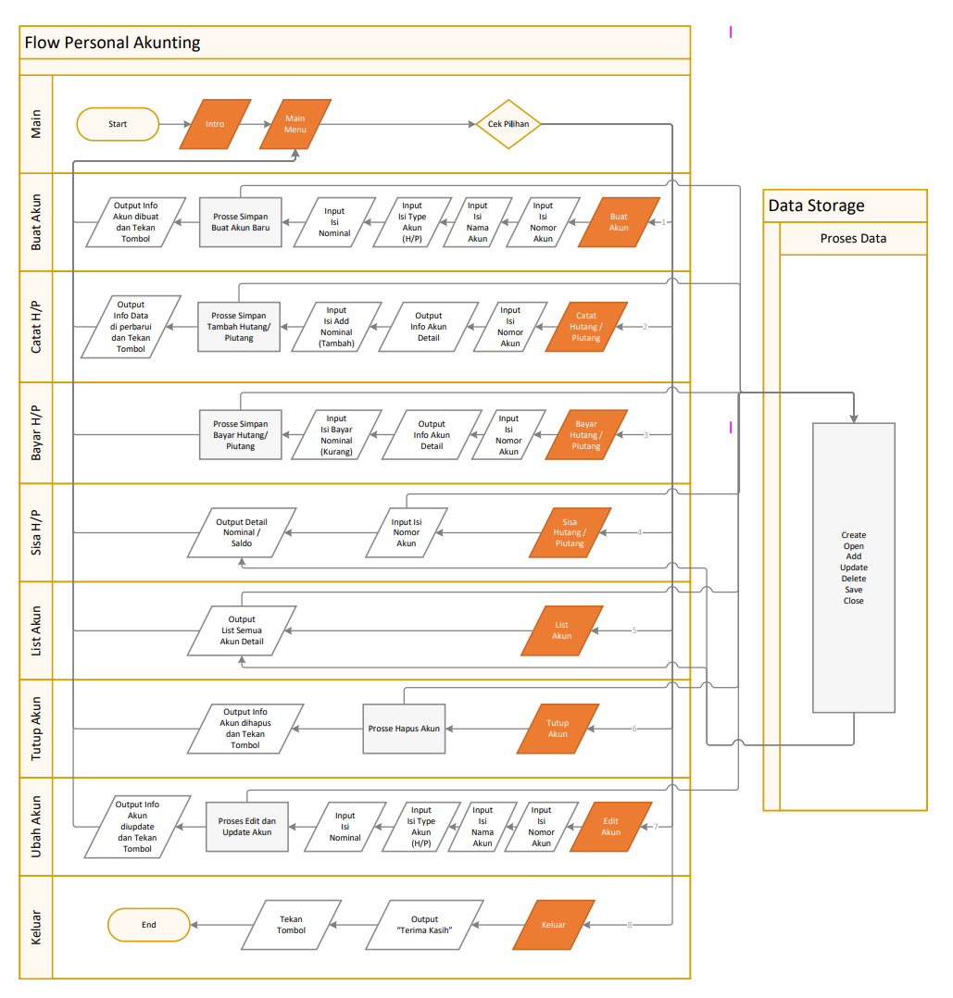

**E. NOTASI DESKRIPTIF**

Secara umum adalah untuk mencatatkan hutang dan piutang perorangan / badan (akun/account). Dengan memulai dari pembuatan akun (Account), Edit/ubah akun, hapus akun, tambah hutang/piutang, kurang (pembayaran/pelunasan) hutang/piutang, melihat saldo akhir (nominal akhir hutang/piutang) dari akun dan menampilkan semua daftar akun yang ada dan nominal hutang/piutang nya.

akun/account selanjutnya adalah untuk penyebutan perorangan/badang.

**Deklarasi**

1. Modeling Account (Class)

class account

* acno = int {Nomor unik dan sebagai primary key untuk id akun}
* name = char[50] {nama akun dengan 50 char max}
* nominal = int {untuk menampung nominal saldo}
* type = char {untuk jenis akun adalah Hutang (H) / Piutang (P)}
* Method/Prosedur bayar(int) = void {

digunakan untuk mengurangi nominal akun saat melakukan pembayaran.

saldo/nominal sebelumnya dikurangi dengan parameter value method

}

* Method/Prosedur tambah(int) = void {

digunakan untuk menambah nominal akun saat ada penerimaan hutang/piutang.

saldo/nominal sebelumnya ditambah dengan parameter value method

}

* Method/Prosedur buat_akun() = void {

digunakan untuk membuat akun baru dengan memasukkan nomor akun, nama akun, tipe akun (Hutang/Piutang), dan nominal awal.

input int untuk mengisi acno,

kemudian input char untuk mengisi name max 50 char.

Jika 2 input (acno dan name) sudah dilakukan,

input lagi satu char (H/P) untuk mengisi type akun.

Kemudian input int lagi untuk mengisi nominal hutang awal

Tampilkan informasi jika akun sudah dibuat

}

* Method/Prosedur show_akun = void, const {

Tampilkan Akun No, Nama Akun, Akun Tipe, Saldo. Penampilan secara read only

tekan sembarang tombol untuk melanjutkan atau kembali ke menu utama

}

* Method/Prosedur ubah = void {

digunakan untuk mengubah detail akun seperti nama, tipe, dan nominal.

input int untuk mengisi acno,

}

* Method/Prosedur report = void, const {

Menampilkan daftar/list akun dalam bentuk simple table yang mudah dibaca dengan menampilkan acno, name, type (H/P)m dan nominal/saldo

}

* Method/Fungsi getAcNo = return int, const {

Digunakan untuk mengambil nomor akun.

return acno

}

* Method/Fungsi getBal = return int, const {

Digunakan untuk mengambil balance/saldo.

Return nominal/saldo

}

* Method/Fungsi getAcType = return char, const {

Digunakan untuk mengambil tipe akun.

Return type akun (H/P)

}

1. cmdclear = char {

sistem operasi yang berbeda, Windows 32-bit dan Windows 64-bit, serta sistem operasi Linux. Berdasarkan sistem operasi yang menjalankannya, kode menetapkan variabel "cmdclear" menjadi "cls" atau "clear". Variabel ini akan digunakan nanti untuk menghapus layar terminal.

Define sesuai OS/Compiler untuk keperluan clear shell/cli/display

}

1. Procedure intro = void {

Tampilkan informasi yang dibutuhkan,

tekan enter untuk melanjutkan ke menu utama

}

1. Function main = int {

Deklarasi dinamis sesuai kebutuhan fungsi ini,

Panggil fungsi intro(),

Hapus tampilan sebelumnya pada cli/shell/layar,

Tampilkan menu utama (Detail lihat pada deskripsi),

Waiting input, jika input. Jika pilihan adalah keluar, maka program keluar (Detail lihat pada deskripsi). Jika pilihan selain keluar, maka akan eksekusi procedure/function ataupun method sesuai menu terpilih.

}

1. menggunakan file "akunting.dat" untuk menyimpan informasi semua akun. File dibuka dan dibaca/ditulis menggunakan aliran I/O standar.
2. akun_buat() - membuat akun dan menulis informasi ke file.
3. akun_show_sp(int n) - menampilkan detail akun dengan nomor 'n'.
4. akun_ubah(int n) - perbarui detail akun dengan nomor 'n'.
5. akun_hapus(int n) - menghapus akun dengan nomor 'n'.
6. akun_show_all() - menampilkan detail semua akun.
7. intro() - menampilkan layar intro.

**Deskripsi**

1. Flow Main Program

* Mulai
* Intro
* Tekan enter untuk melanjutkan
* Menu Utama

1. Buat Akun

Untuk membuat akun baru yang belum ada.

1. Catat Hutang / Piutang

Mencatat hutang/piutang baru (tambah hutang/piutang) dari akun.

1. Bayar Hutang / Piutang

Mencatat pembayaran hutang/piutang yang dilakukan oleh akun.

1. Sisa Hutang / Piutang

Menampilkan nominal hutang/piutang belum terbayar dari akun yang ingin ditampilkan (terpilih).

1. List Akun

Daftar semua akun dan menampilkan jumlah saldo (nominal hutang/piutang)

1. Tutup akun

Menghapus akun yang ada dan terpilih

1. Edit/ubah akun

Mengubah dan modifikasi akun yang ada

1. Keluar

Keluar dari program/aplikasi

* Isian pilihan terhadap menu utama
* Setelah input pilihan di enter, kemudian ke modul/fungsi masing-masing
* Setelah semua operasi fungsi selesai, informasi tekan sembarang tombol ataupun enter untuk kembali ke menu utama ataupun ke menu selanjutnya

1. Flow Modular / Per Fungsi by Menu Utama
2. Buat Akun

* Isian Nomor Akun
* Isian Nama Akun
* Isian Tipe Akun, yaitu pilihan H/P (Hutang / Piutang)
* Isian Nominal Awal
* Informasi akun telah dibuat

1. Catat Hutang / Piutang

* Isian Nomor Akun yang tujuan
* Informasi Akun Tersebut
* Isian Nominal Hutang/Piutang baru (sesuai tipe akun)

Rumus adalah Saldo/Balance + Nominal Input

* Informasi data telah diperbarui

1. Bayar Hutang / Piutang

* Isian Nomor Akun yang tujuan
* Informasi Akun Tersebut
* Isian Nominal Pembayaran Hutang/Piutang (sesuai tipe akun)

Rumus adalah Saldo/Balance - Nominal Input

* Informasi data telah diperbarui

1. Sisa Hutang / Piutang

* Isian Nomor Akun yang tujuan
* Informasi Akun Tersebut

1. List Akun

* Informasi Semua Akun, mulai nama, tipe dan nominal/saldo

1. Tutup Akun (Hapus Akun yang ada)

* Isian Nomor Akun yang tujuan
* Informasi data dihapus

1. Ubah / Modif Akun (Edit Akun yang ada)

* Isian Nomor Akun yang tujuan
* Informasi Nomor Akun Tersebut
* Isian untuk ubah nama akun tersebut
* Isian untuk ubah tipe akun tersebut
* Isian untuk ubah Nominal/Saldo akun tersebut
* Informasi data telah diperbarui

1. Keluar

* Isian pilihan terhadap menu utama dipilih 8, kemudian tekan enter
* Tampilkan “Terima Kasih”
* Tekan sembarang tombol untuk keluar